Läs igenom manualen innan du börjar använda produkten.

OBS:
Innan du startar röstförstärkaren, se till att mikrofonen inte pekar emot förstärkaren. Detta minimerar risken för rundgång.

Tips
För att få bästa förstärkning, vrid mikrofonen så den pekar mot munnen när du talar. Avståndet mellan röstförstärkaren och mikrofonen bör vara mer än 60 cm för att undvika rundgång.
Placera röstförstärkaren vid midjan, eller lite åt sidan så den inte hamnar för nära mikrofonen vid sittande.

Vad ingår vid leverans:
1. Röstförstärkare
2. Trådlöst headset (mikrofon)
3. Laddare med två USB portar
4. Två USB ladd sladdar
5. Bärrem
6. Manual
7. Väska

Specifikation:
Max uteffekt: | 18 W
Laddare: | 5 V, 1 A
Vikt | 395
Mått | 45 x 96 x 120 mm
Arbetstemperatur: | -10° C till 45° C
Användningstid: | 10 - 12 timmar
Uppladdningstid: | 3 - 5 timmar
Knappar och ingångar:
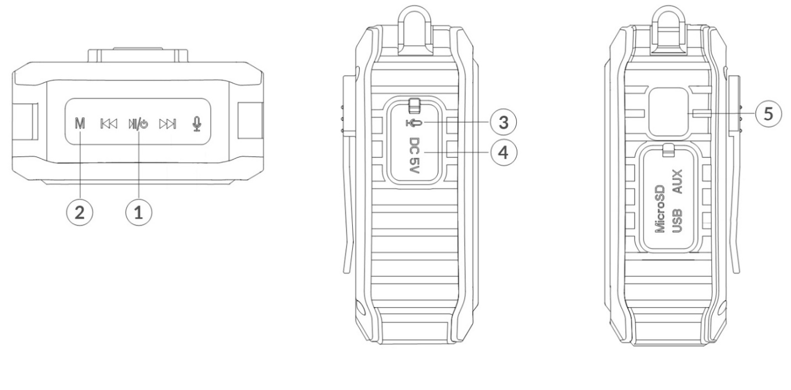

1. På/Av knapp:
Tryck på knappen i 3 sekunder för att slå på/av röstförstärkaren.

2. Ihopparnings knapp ”M”:
Tryck på "M" tills högtalaren säger
”UHF Waiting for connection”, håll sedan knappen för ihopparning intryckt på den trådlösa mikrofonen.

3. Ø 3,5 mm mikrofoningång:
Här ansluts mikrofon med sladd (om inte trådlös mikrofon används).

4. DC 5V laddning
Ingång för laddning, laddas med medföljande laddare.

5. LED-skärm (visar batterinivån.)
Tips: Då denna indikator mäter spänningen på batteriet så sjunker nivån från 100 till ca 70 ganska snabbt. Sen stabiliseras den på 70 – 60 väldigt länge. När högtalaren sjunker närmare 10 är det dags att ladda.

Användning:
Ladda högtalaren
Stänga av röstförstärkaren när det är dags att ladda den. Vid låg batterinivå säger den "Low battery, please charge”. Röstförstärkaren laddas med 5 V laddare, använd laddaren som följer med produkten. Efter ca 5 h är röstförstärkaren fulladdad, koppla då bort den från laddning.
Man ska aldrig låta produkter ligga på laddning över natten.

Trådlös mikrofon:
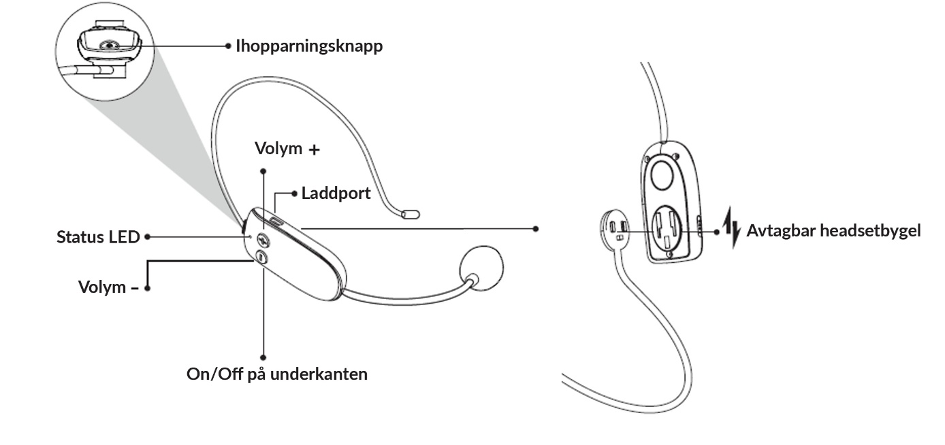

- Mikrofonen är parkopplad vid leverans och kan användas direkt. Om mikrofonen behöver paras om på nytt eller av någon anledning förlorat anslutningen till röstförstärkaren, behöver den ihopparas manuellt.
- 2. Manuell ihopparning:
Steg 1. Starta Röstförstärkare, håll nere "M"-knappen i 5 sekunder, röstförstärkaren säger ”UHF Waiting for connection”.
Steg 2. Starta den trådlösa mikrofonen och håll inne ihopparnings knappen "" i 5 sekunder. Röstförstärkaren bekräftar genom att säga "UHF is connected".

Volymkontroll:

- Justera volymen genom att trycka på
"+" eller "-" på den trådlösa mikrofonen.
- Du kan ytterligare justera volymen på röstförstärkaren genom att trycka länge påeller.
OBS. Höjer du volymen till max ökar risken för rundgång, var observant så inte mikrofonen hamnar för nära röstförstärkaren.

Laddar den trådlösa mikrofonen:
När mikrofonens blå lampa blinkar betyder det låg batterinivå. Stäng av mikrofonen och ladda med medföljande laddare. Den lyser rött medan den laddas, indikatorn släcks när den är fulladdad.
1. Normala uppladdningstid är 3 till 5 timmar. Koppla ur laddaren så snart mikrofonen är fulladdad. Låt inte den ligga på laddning över natten.
2. Stäng av den mikrofonen när du inte använder den.

Felsökning:

Allt är påslaget, men förstärkaren ger inget ljud.
1.Håll nere i 10s för att återställa högtalaren,
slå sedan på den igen. Röstförstärkaren startar alltid på en standardvolym.
2. Gör en manuell ihopparning
(se föregående sida)
Röstförstärkaren tjuter (rundgång).
1. Flytta mikrofonerna så den inte hamnar för nära röstförstärkaren.
2. Om du är i ett litet rum, sänk volymen.

